***SOS! SOS! Спасите!***

***На помощь!***

***Покормите птиц зимой!***

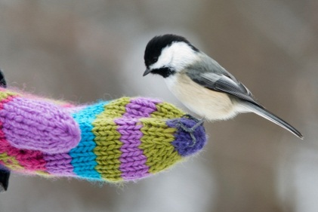

*Рано утром стук в окошко.*

*Кто же это может быть?*

*Навострила уши кошка*

*Птиц пора уже кормить!*

*За окном сидели птички,*

*Прилетели со двора*

*Боязливые синички,*

*Значит, завтракать пора.*

*Каждый день как на работу,*

*Голубей кормить иду,*

*Я завёл себе заботу*

*У соседей на виду.*

*«Птицы, птицы, не шумите,*

*Корма много, хватит всем.*

*Не толкайте воробьишку,*

*Он ведь маленький совсем».*

*Но тут этот воробьишка*

*Ухватил большой кусок.*

*Озорной такой мальчишка,*

*И в сторонку уволок.*

*Покормил их, все довольны.*

*Не спеша иду домой.*

*Птицы стаей поднялись*

*И летят вослед за мной.*

*Окружают, провожают,*

*Подружились все со мной.*

*Я хочу сказать всем людям:*

*- Покормите птиц зимой!*

